Évolution démographique entre 2009 et 2014 de la Martinique

Les données des deux recensements (2014 et 2009) de la Martinique sont récupérées depuis l’INSEE (Institut National de la Statistique et des Études Économiques). L’évolution démographique entre 2014 et 2009 (*Tableau 14*) est calculée entre les deux recensements de toutes communes de la Martinique.

$Évolution démographique (\%)=\frac{(Population en 2014 - Population en 2009)}{Population en 2009}$ x 100%

Équation 1 : Évolution du recensement de l’année 2014 par rapport au recensement de l’année 2009.

Tableau 1 : Évolution démographique des communes de la Martinique entre 2009 et 2014.

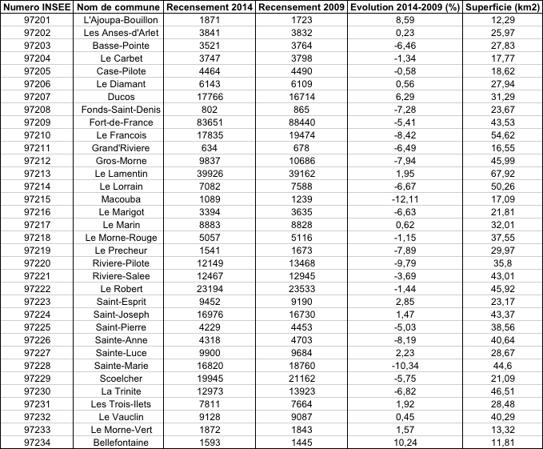

Les populations martiniquaises sont beaucoup centrées au centre d’île où se trouve la plaine. Il y a une diminution démographique de 396404 habitants en 2009 aux 383911 en 2014. Les communes du centre et du Nord sont les plus touchées de cette évolution démographique (entre -12,11% et +10,24%) (*Tableau 1*) avec une modification d’alentour de 10% (*Figure 1*).

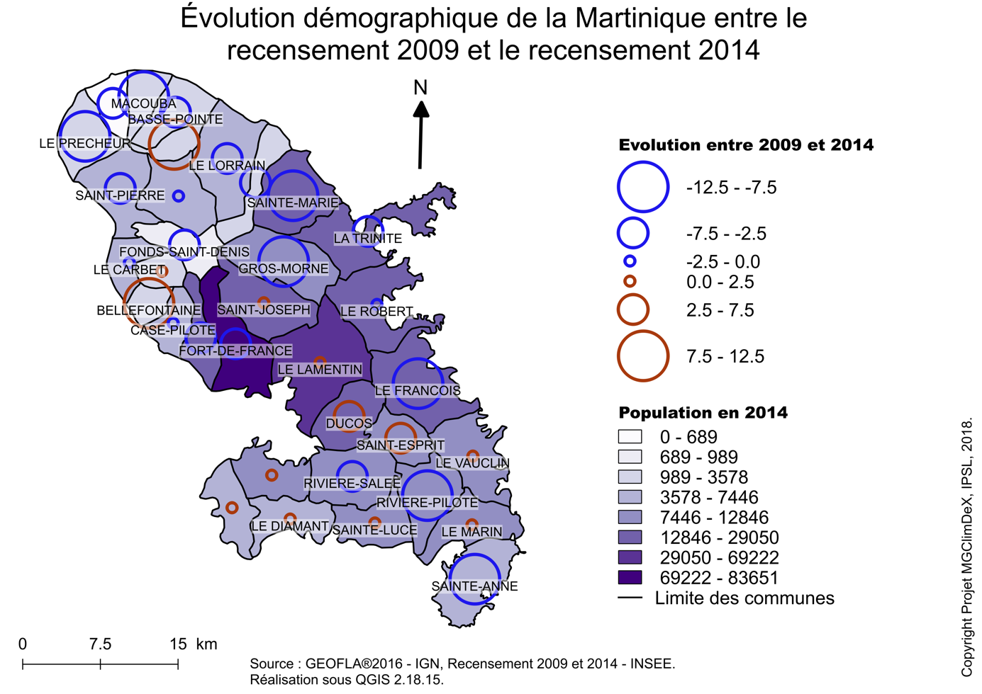

Figure 1 : carte sur la population de la Martinique.

La carte démographique de la Martinique (*Figure 1*) représente d’une part les deux recensements (2009, 2014) et d’autre part l’évolution démographique entre 2009 et 2014. Cette carte est réalisée (*Figure 2*) en combinant les données SIG et les données démographiques récupérées d’INSEE (*Tableau 1*).

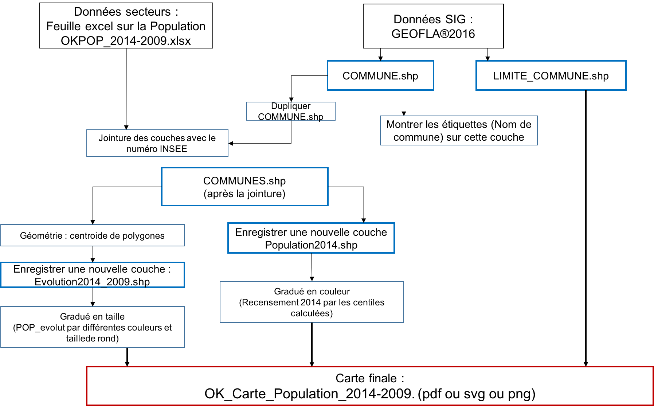

Figure 2 : Diagramme cartographique de la carte sur la population de la Martinique.

La population de l’année 2014 est regroupée en 8 classes (*Tableau 3)* suivant l’analyse de centiles (*Tableau 2*).

Tableau 2 : Les centiles de population du recensement de l’année 2014 sur les 34 communes de la Martinique.

|  |  |  |  |  |  |  |  |
| --- | --- | --- | --- | --- | --- | --- | --- |
|  | **Centile 0,01** | **Centile 0,05** | **Centile 0,25** | **Centile 0,5** | **Centile 0,75** | **Centile 0,95** | **Centile 0,99** |
| **Population 2014** | 689,44 | 988,55 | 3577,5 | 7446,5 | 12846,5 | 29050,2 | 69221,75 |

La dégradation de la couleur violette est choisie de représenter le recensement de l’année 2014. La plupart de communes ont une population entre 1000 et 20000 (*Tableau 3, 4*).

Tableau 3 : Classification du recensement 2014.

|  |  |  |  |
| --- | --- | --- | --- |
| **Classes du recensement 2014** | **Nombre de communes** | **Code couleur en hexadécimal** | **Code couleur RGB** |
| **[0 : 689]** | 1 | #fcfbfd | rgb(252,251,253) |
| **[689 : 989]** | 1 | #edecf4 | rgb(237,236,244) |
| **[989 : 3578]** | 7 | #d4d5e8 | rgb(212,213,232) |
| **[3578 : 7447]** | 8 | #b3b3d6 | rgb(179,179,214) |
| **[7447 : 12847]** | 8 | #928fc3 | rgb(146,143,195) |
| **[12847 : 29050]** | 7 | #7261ab | rgb(114,97,171) |
| **[29050 : 69222]** | 1 | #5a3395 | rgb(90,51,149) |
| **[69222 : 83651]** | 1 | #3f007d | rgb(63,0,125) |

Tableau 4 : Liste de communes de chaque classe du recensement 2014

|  |  |  |  |  |  |  |  |
| --- | --- | --- | --- | --- | --- | --- | --- |
| **[0 : 689]** | **[689 : 989]** | **[989 : 3578]** | **[3578 : 7447]** | **[7447 : 12847]** | **12847 : 29050]** | **[29050 : 69222]** | **[69222 : 83651]** |
| Grand’Riviere | Fonds-Saint-Denis | L’Ajoupa-Bouillon | Le Carbet | Gros-Morne | Saint-Joseph | Le Lamentin | Fort-de-France |
|  |  | Basse-Pointe | Case-Pilote | Le Marin | Scoelcher |  |  |
| Bellefontaine | Le Lorrain | Riviere-Pilote | Le Robert |
| Macouba | Le Morne-Rouge | Riviere-Salee | Sainte-Marie |
| Le Marigot | Saint-Pierre | Saint-Esprit | La Trinité |
| Le Morne-Vert | Les Anses-d’Arlet | Sainte-Luce | Ducos |
| Le Precheur | Le Diamant | Les Trois-îlets | Le François |
|  | Siante-Anne | Le Vauclin |  |

L’évolution démographique de la Martinique du recensement en 2014 à celui en 2009 est entre -12.11% et 10.24%. Une classification en 6 est définie (*Tableau 5, 6*).

Tableau 5 : Classification de l’évolution démographique de la Martinique du recensement en 2014 à celui en 2009.

|  |  |  |  |
| --- | --- | --- | --- |
| **Classes de l’évolution démographique entre 2009 et 2014** | **Nombre de communes** | **Taille de rond (mm) avec la bordure en 1mm** | **Code couleur en hexadécimal et en code RGB** |
| [- 12,5 : -7,5] | 7 | 15 | Bleu foncé (#1d16ec)  rgb(29,22,236) |
| [-7,5 : -2,5] | 10 | 9 | Bleu foncé (#1d16ec)  rgb(29,22,236) |
| [-2,5 : 0] | 4 | 3 | Bleu foncé (#1d16ec)  rgb(29,22,236) |
| [0 : 2,5] | 9 | 3 | Rouge foncé  (#a8390d)  rgb(168,57,13) |
| [2,5 : 7,5] | 2 | 9 | Rouge foncé  (#a8390d)  rgb(168,57,13) |
| [7,5 : 12,5] | 2 | 15 | Rouge foncé  (#a8390d)  rgb(168,57,13) |

Tableau 6 : Liste de communes de chaque classe sur l’évolution démographique entre 2009 et 2014.

|  |  |  |  |  |  |
| --- | --- | --- | --- | --- | --- |
| **[- 12,5 : -7,5]** | **[-7,5 : -2,5]** | **[-2,5 : 0]** | **[0 : 2,5]** | **[2,5 : 7,5]** | **[7,5 : 12,5]** |
| Macouba | Fonds-Saint-Denis | Le Robert | Les Anses-d’Arlet | Saint-Esprit | L’Ajoupa-Bouillon |
| Sainte-Marie | La Trinite | Le Carbet | Le Vauclin | Ducos | Bellefontaine |
| Riviere-Pilote | La Lorrain | Le Morne-Rouge | Le Diamant |  |  |
| Le Francois | Le Marigot | Casse-Pilote | Le Marin |
| Sainte-Anne | Grand’Riviere |  | Saint-Joseph |
| Gros-Morne | Basse-Pointe | Le Morne-Vert |
| Le Prêcheur | Scoelcher | Les Trois-îlets |
|  | Fort-de-France | Le Lamentin |
| Saint-Pierre | Sainte-Luce |
| Riviere-Salée |  |

Les données et le rendu de cette carte se trouve sur ciclad avec les chemins au-dessous (vais préparer plus proprement) :

/data/proj/mgclimdex/Shan/data/SIG_QGis_sansCyclone/OK_Cartes_Populations

**Projet SIG**:

/data/proj/mgclimdex/Shan/data/SIG_QGis_sansCyclone/OK_Cartes_Populations/OK_Carte_POP_2009-2014.qgs

**Fond de carte :**

/data/proj/mgclimdex/Shan/data/SIG_QGis_sansCyclone/GEOFLA_2-2_COMMUNE_SHP_UTM20W84MART_D972_2016-06-28/GEOFLA/1_DONNEES_LIVRAISON_2016-06-00236/GEOFLA_2-2_SHP_UTM20W84MART_D972-ED161/COMMUNE

**Couches :**

***Évolution démographique entre 2009 et 2014 :***

/data/proj/mgclimdex/Shan/data/SIG_QGis_sansCyclone/OK_Cartes_Populations/Evolution2014_2009.shp (.dbf, .prj, .qpj, .shx)

***Recensement de l’année 2014 :***

/data/proj/mgclimdex/Shan/data/SIG_QGis_sansCyclone/OK_Cartes_Populations/Population2014.shp (.dbf, .pfj, .qpj, .shx)

***Deux recensements (2014, 2009 et l’évolution) :***

/data/proj/mgclimdex/Shan/data/SIG_QGis_sansCyclone/Projets_cartes/OK_Cartes_Populations/OKPOP_2014-2009.xlsx

***Cartes :***

/data/proj/mgclimdex/Shan/data/SIG_QGis_sansCyclone/OK_Cartes_Populations/OK_Carte_Population_2014-2009_INSEE_VF.pdf (ou .png ou .svg)